МБДОУ д/с №4 «Огонек» городской округ город Мантурово Костромская область

Конспект игровой программы

с детьми старшей, подготовительной группы

на тему

«Детский сад у нас хорош, лучше места не найдешь»

Воспитатель: Смирнова Галина Валерьевна

2015г

Под музыку В. Шаинского дети с игрушками в руках вбегают на площадку и встают полукругом.

Здравствуйте, ребята!  Я очень рада  видеть вас на нашем празднике. А вы рады нашей встрече? (Да). Сегодня мы будем играть, веселиться и конечно ДРУЖИТЬ! Хотите? (Да). Юля, расскажи нам, что такое дружба?

дружба – это теплый ветер, дружба – это светлый мир,

дружба – солнце на рассвете, для души веселый пир,

дружба - это только счастье, дружба у людей одна,

с дружбой не страшны ненастья, с дружбой жизнь весной полна.

Я смотрю у вас в руках не просто игрушки, а ваши друзья и чтобы лучше веселиться нужно, сделать небольшую разминку, а в этом нам и помогут ваши любимые игрушки.

***Комплекс утренней гимнастики***

**Тема «ИГРУШКА-ПОДРУЖКА»**

Построение в колонну друг за другом. Ходьба по кругу в колонне с игрушками в руках. Ходьба друг за другом «шагаем дружно, нам так нужно», ходьба на носках, игрушки вверх, ходьба на пятках, лёгкий бег, обычная ходьба.

Дети перестраиваются в три колонны:

**ОРУ с игрушкой**

**1. «Покажем игрушки»**

И.п.: стоя, ноги слегка расставить, игрушка за спиной.

Игрушку вперёд-вверх, вернуться в и.п.

**2. «Посмотрим на игрушку»**

И.п.: стоя, игрушка в руках.

Повернуться, отвести руки с игрушкой в сторону – посмотреть на игрушку, вернуться в и.п. То же, в другую сторону.

**3. «Сели-встали»**

И.п.: ноги слегка расставить, игрушка в руках перед собой.

Присесть, игрушку на пол, встать в и.п.

**4. «Игрушкам весело»**

И.п.: стоя, ноги слегка расставить,  игрушка в руках.

Лёгкие подскоки на двух ногах.

**5.Упражнение на дыхание «Игрушкам жарко»**

И.п. стоя, игрушка в руках. Поднимаясь на носки, игрушку вперёд-вверх (вдох); опускаясь, игрушку вниз, произнося на выдохе «Фу-у-у-у» - дуем на игрушку.

Ходьба, лёгкий бег за воспитателем, ходьба.

***Речёвка:***

***Воспитатель:***

***- Всё у вас хорошо? Всё у вас в порядке?***

***Дети:***

***- Мы с игрушками сейчас делали зарядку!***

Ведущий: молодцы, а сейчас усадите свои игрушки на лавочки, и они будут наблюдать за тем, как мы играем. Но сначала нам нужно познакомиться поближе, узнать о вас все, все, все! Скажите, как называются ваши группы?

Дети под.гр.:

Детский садик наш родной очень любим всей душой.  
Все мы любим рисовать, вырезать, лепить, считать.  
Хочется нам знать побольше: почему восходит солнце?  
Почему идут дожди? Почему растут цветы?  
И поэтому нас тут - "Почемучками" зовут.

Дети стар.гр.:

Ведущий: Вот мы и познакомились  с вами, узнали о вас много интересного, а самое главное: что у всех у вас есть друзья и это замечательно. Вот вы знаете, как надо приветствовать друга при встрече? (дети отвечают: говорить «здравствуй», «привет», можно руку пожать).  
Игра «Давайте поздороваемся».  
Дети образуют два круга: один внутри другого. Под музыку начинают движение противоходом: один круг вправо, другой – влево. Как только мелодия перестает звучать,  дети из внутреннего круга поворачиваются к детям из внешнего круга, протягивают правую руку, здороваются. Затем снова звучит музыка, игра продолжается.

Звучит песня В. Шаинского «В небесах высоко …»

Ведущий: дети, как вы думаете из какого мультфильма эта песня?

Дети: из мультфильма «Приключения кота Леопольда»

Ведущий: верно, это значит, что в гости к нам спешит кот Леопольд.

Заходит, напевая, кот Леопольд, здоровается с детьми, пожимая им руки

Кот: я – кот Леопольд, самый добрый и дружелюбный кот на свете. Ребята, вспомните, кто меня все время дразнил, проказничал?

Дети: мыши.

Кот: верно, потому что они не знают, что значит дружить. А вы можете рассказать, как надо дружить?

Денис:

Дружит с солнцем ветерок, а роса с травою.

Дружит с бабочкой цветок, дружим мы с тобою.

Все с друзьями пополам поделить мы рады!

Только ссориться с друзьями никогда не надо!

Всем дружить необходимо – Дане, Вите, Ксюше, Диме,

Все мы – лучшие друзья, друг без друга нам нельзя,

Мы умнеем и растем, в саду весело живем!

Илья:

Может быть тебе сосед разорвал штанишки,

Поломал твой табурет и порвал две книжки?

Наташа:

Может он и сам не рад, что так получилось?

Столько шалостей подряд у него случилось.

Карина:

Ты заплачешь, закричишь, застучишь ногами,

И конечно, побежишь жаловаться маме.

Ульяна:

А давай его простим, никому не скажем,

Даже и не загрустим, вида не покажем.

Нам же по соседству жить, значит надобно дружить!

Ведущий: а сейчас давайте поиграем в игру «Соседи»: встанем в круг, тесно прижавшись, друг к другу плечиками и будем вместе выполнять действия под текст, а кот Леопольд будет играть вместе с нами, только, чур, уговор, раз мы все друзья, все, что мы будем делать нужно делать так, чтобы никого не обидеть, не сделать больно:

Соседей можно потолкать, потолкать, потолкать,

Соседей можно пощипать, пощипать, пощипать,

Соседей можно щекотать, щекотать, щекотать,

Соседям можно пошептать, пошептать, пошептать,

Соседей можно обнимать, обнимать, обнимать!

Кот: ребята, а я ведь до сих пор незнаю как вас всех зовут, поэтому предлагаю поиграть в игру «Именной поезд»: все становимся в широкий круг, я буду паровозом и когда я доеду до первого из вас, я представлюсь, и вы тоже назовете свое имя. Поехали! (привет, я кот Леопольд – привет, кот Леопольд, я Настя! И так далее Настя прицепляется вагоном к коту и оба двигаются по кругу в поисках нового знакомства. Приветствие усложняется: надо сказать хором: привет, мы кот Леопольд и Настя – а я Егор и Егор становится новым вагоном, и поезд движется дальше)

Ведущий: кот Леопольд, а ты любишь играть в кошки-мышки? 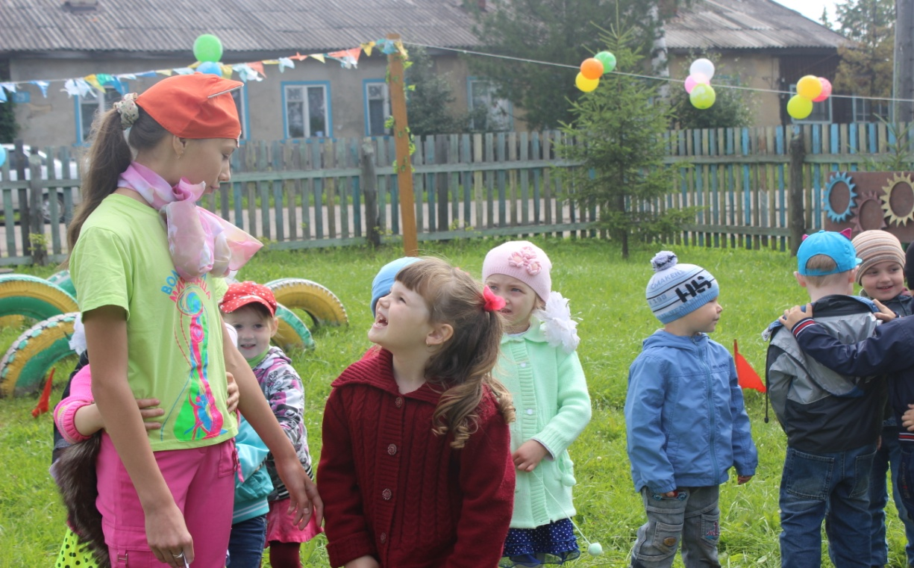

Кот: я просто обожаю - поиграем "Кот и мышки" вы согласны, шалунишки?   
 дети- Да!

Кот показывает действия:   
 Воспитатель: Кот гуляет во дворе,   
 Мышки спрятались в норе / дети на цыпочках бегут и прячутся в углу/  
 Воспитатель/шутливо грозит/   
Тише, мышки, хитрый кот,   
 Вас давно уж стережёт!   
 КОТ / с разной тональностью то басом. то тоненьким голоском, пританцовывая/  
Мышки, мышки, шалунишки.  
 вы грызёте часто книжки,   
 книжки портите до дыр.   
 У меня есть, мышки, сыр, сыр!!  
 /показывает и дразнит, мышки принюхиваются, облизываются, гладят животики, но не выходят/  
 КОТ/хитро/ Ах, какой прекрасный сыр, /нюхает, ласково продолжает/  
 Объявляю, мышки, мир, мир, мир!   
 /Мышки осторожно выглядывают,  
 кот стремительно бросается к норке/  
 КОТ /радостно/ О! Как много мышек тут, коготками все скребут. А-а-а!  
/выпускает когти, хочется схватить их, но мышки сразу запищали и спрятались  
 КОТ/обиженно/ -Мышки- это чересчур!  
/топает/ Муры- муры- муры- мур!   
 Я устал вас долго ждать,  
мне пора уже поспать  
/зевает, потягивается. Уходит ленивой походкой, засыпает /

Воспитатель: Мышки в норочке сидят,мышки в щёлочки глядят.  
Они видят хитрый кот   
дремлет сладко у ворот.   
 Кот ленивый будет спать,  
 мышки выйдут погулять.   
 /Мышки выскакивают из норки и, скандируя, маршируют вокруг спящего кота. /  
 МЫШКИ: ПО-ГУ-ЛЯ-ЕМ У КУС-ТА,   
 НЕ БОИМ-СЯ МЫ КО-ТА! /шутливо грозят/

/кот приоткрывает один глаз, мышки испуганно/  
 Разбудили мы кота, разбегайся, кто –куда  
Воспитатель /машет рукой мышкам/  
Прячьтесь, прячьтесь все сюда.  
Не пущу я к вам кота.  
/мышки прячутся за спину воспитателя/  
Кот нападает. Мышки пищат, так несколько раз, и постепенно приближаются к норке  
и прячутся./  
КОТ-сыр стащили и сбежали,  
 Снова спрятались в подвале/грозит/  
Ну и ладно, ну и пусть./всхлипывает/  
Эх, до вас я доберусь!   
 Воспитатель /качает головой/  
 не помог сегодня сыр,   
 иди, котик, пей кефир,  
 пусть нальёт тебе хозяйка,  
Мне тебя немножко жалко.   
/успокаивает кота, кот жалобно мяукает/

КОТ - Обижают мышки, серые воришки.   
 Догонять не стану,  
пойду лизать сметану. Мяу! /уходит/  
 Воспитатель: Обмануть хотел всех кот,  
вышло всё наоборот.   
Никого дразнить не нужно,   
надо жить со всеми /пауза/  
выскакивают мышки   
все весело - ДРУЖНО!! 

Воспитатель: ребята, а вы всегда дружны, никого не дразните, приходите друг другу на помощь? Сейчас мы это проверим. Я предлагаю поиграть в игру «Гусеница» - игроки выстраиваются в колонну друг за другом, берут друг друга за плечи или за пояс.

Далее ведущий включает веселую, задорную музыку и начинает давать гусенице задания.

Задача игроков выполнять задачи быстро, качественно и при этом сохранять целостность гусеницы.

Гусенице поднять все правые лапки!

Гусенице поднять все левые лапки!

Гусенице побегать по кругу!

Гусенице попятиться назад!

Гусеница ловит свой хвост!

Гусеница прыгает на правых ножках!

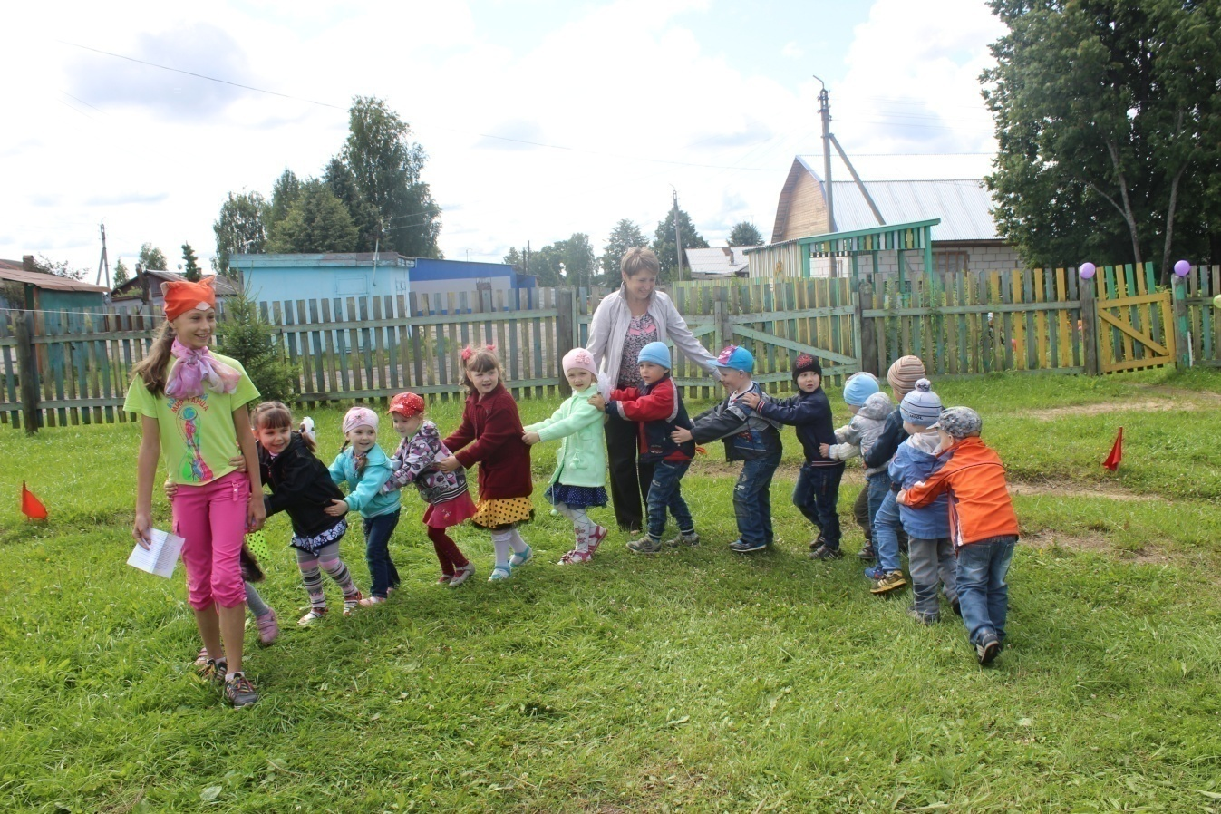

Кот: молодцы, ребята, вы все очень дружные, ведь если бы вы играли по одному в такую игру, то ничего не получилось бы, потому что в эту игру можно играть только веселыми, а главное дружными компаниями.

Ведущий: кот Леопольд, наши дети дружные не только в играх, но также дружно они вместе рисуют, помогают в группе. И мы все вместе сейчас нарисуем летний пейзаж, которым украсим группу, ведь летом можно веселой, дружной компанией загорать, купаться, ходить в поход, играть в разные веселые игры.

Разделимся на две команды, рисовать можно не только кисточками, но и печатками, ладошками, капать капельку краски и выдувать трубочкой цветы, траву, рисовать можно листочками от деревьев, вообщем, чем вы сами захотите.

Продуктивная деятельность «Лето красное» 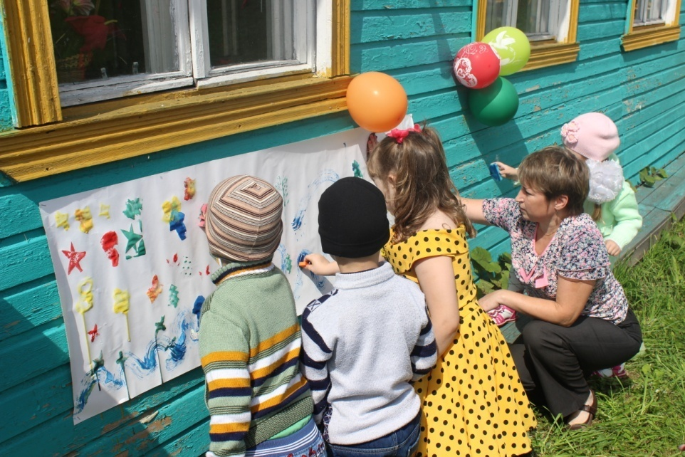

Кот: дети, спасибо вам за чудесный праздник, мне очень понравилось, что вы все такие дружные ребята и у меня для вас есть подарки: воздушные шары и мыльные пузыри. До свидания!

